МОСКОВСКИЙ ФИЗИКО-ТЕХНИЧЕСКИЙ ИНСТИТУТ
(НАЦИОНАЛЬНЫЙ ИССЛЕДОВАТЕЛЬСКИЙ УНИВЕРСИТЕТ)
Факультет аэрофизики и космических исследований

Отчет о выполнении лабораторной работы №3
Свет, цвет и альбедо

Насилков Георгий
Копцев Савелий
Жданов Максим
Группа Б03-501

Ноябрь 2025
Оглавление
1. Введение 3
1.1. Цель, задачи работы 3
1.2. Теория 3
1.3. Экспериментальная установка и принцип её действия 5
2. Описание эксперимента 7
3. Результаты эксперимента 7
3.1. Обработка данных 7
3.2. Результаты эксперимента 11
4. Вывод 12

Введение

Цель, задачи работы
Цель работы: Определить спектральную зависимость истинного альбедо матовых поверхностей различных цветов в видимом диапазоне спектра (380 нм ÷ 780 нм) с использованием компьютерной системы регистрации излучения, объектива и дифракционной решетки.
Основные задачи:
- Освоить технику получения спектральных изображений при помощи модуля picamera на Raspberry Pi.
- Выполнить спектральную калибровку измерительной системы, используя эталонный источник.
- Провести серию измерений интенсивности света от лампы накаливания, отраженного от поверхностей различного цвета (белый, красный, желтый, зеленый, синий).
- Обработать полученные данные, построить графики спектральной интенсивности и рассчитать зависимость альбедо от длины волны.

Теория
Свет – это электромагнитное излучение, которое образуется при термоядерной реакции на Солнце, а также излучается другими природными или искусственными источниками. Одной из главных характеристик источника света является длина излучаемой световой волны или её частота. В той части солнечного спектра, которая достигает земной атмосферы, присутствуют волны длиной от 290нм до 20000нм. Электромагнитный непрерывный (сплошной) спектр (см. Рисунок 1) содержит последовательность всех частот (или длин волн) электромагнитных излучений, плавно переходящих друг в друга. Непрерывный спектр дают раскаленные твердые тела, светящиеся жидкости, плотные газы, а также высокотемпературная плазма. В оптической области непрерывный спектр представлен окрашенными полосами из которых выделяют семь основных цветов (красный, оранжевый, желтый, зеленый, голубой, синий и фиолетовый), плавно переходящих друг в друга. Распределение энергии по частотам в непрерывном спектре излучения от разных источников различно.

Рисунок 1 Электромагнитный спектр
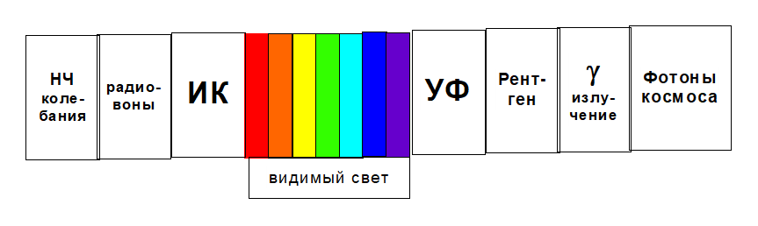
К видимой части спектра относится диапазон 380 нм ÷ 780 нм. Действуя на светочувствительные рецепторы глаза, в зависимости от длины волны он вызывает неодинаковые зрительные ощущения. На Рисунок 2 изображена кривая спектральной чувствительности человеческого глаза и приведены интервалы длин волн, соответствующие цветам солнечного спектра. На кривой видно, что самым ярким представляется излучение с длиной волны около 555 нм, расположенное в желто-зеленой части спектра. В 1931 году международная комиссия по освещению (МКО) ввела понятие «стандартного наблюдателя» – усреднённое понятие для людей с нормальным оптическим восприятием. Этот эталон МКО – дает значения относительной световой эффективности излучения с длинами волн в диапазоне от 380 нм до 780 нм через 1 нм. Яркость, измеренная в соответствии с эталоном МКО, называется фотометрической яркостью или просто яркостью.
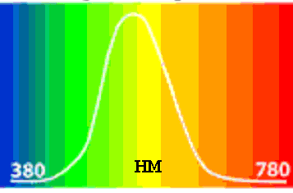
Рисунок 2 Фотометрическая кривая (МКО)
Нагретые разряженные газы (газоразрядная плазма) излучают линейчатые спектры, содержащие только дискретный набор частот (отдельные спектральные линии). Линейчатый спектр, например, можно получить, возбуждая атомы паров ртути при помощи электрического разряда (см. Рисунок 3), где на сплошном спектре, получаемом от ламп дневного света видны линии паров ртути.
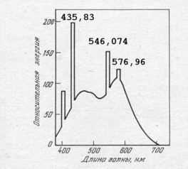
Рисунок 3 Спектральная зависимость люминесцентной лампы дневного света
Доля падающего потока излучения, отраженная от поверхности тела, называется альбедо (позднелатинское albedo соответствует слову белизна). Различают несколько видов альбедо. Истинное альбедо (совпадающее с коэффициентом диффузного отражения) – это: «отношение количества света, отраженного по всем направлениям матовой поверхностью к количеству света, упавшего на нее» по определению Ламберта.
Альбедо, как правило, изменяется с длиной волны: в зависимости от цветовых свойств поверхности доля отражаемого ею света в различных участках различна.
Если поверхность освещается и наблюдается вертикально, то такое истинное альбедо называют нормальным. Нормальное альбедо чистого снега ~ 1.0, а древесного угля ~ 0.04. Значение альбедо зависит от спектра падающего излучения и от свойств поверхности. Поэтому отдельно измеряют альбедо для разных спектральных диапазонов (оптическое, ультрафиолетовое, инфракрасное), поддиапазонов (визуальное, фотографическое) и даже для отдельных длин волн (монохроматическое альбедо).

Экспериментальная установка и принцип её действия
Экспериментальная установка (см. Рисунок 1: Внешний вид установки) была собрана для спектрального анализа отраженного света.

Ключевые элементы:
- Источник света: Лампа накаливания для основных измерений и ртутная лампа для калибровки.
- Исследуемая поверхность: Матовые образцы бумаги различных цветов (белый, красный, желтый, зеленый, синий).
- Спектральный элемент: Дифракционная решетка, обеспечивающая пространственное разложение света на спектральные составляющие.
- Система регистрации: модуль picamera на Raspberry Pi.
- Управляющий компьютер: Используется для управления камерой, сохранения данных.

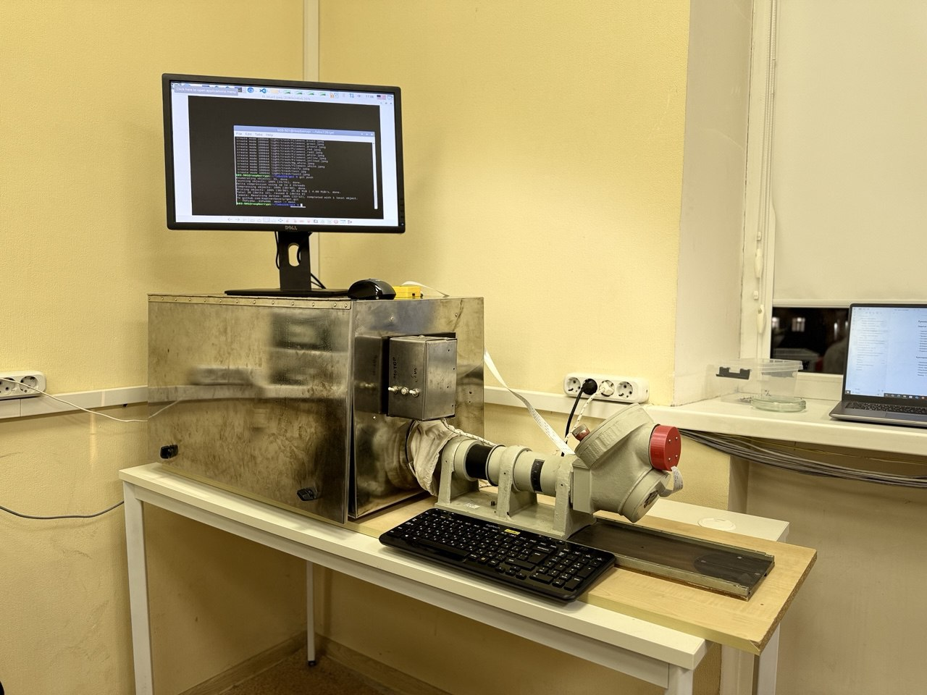

Рисунок 4 - Внешний вид экспериментальной установки

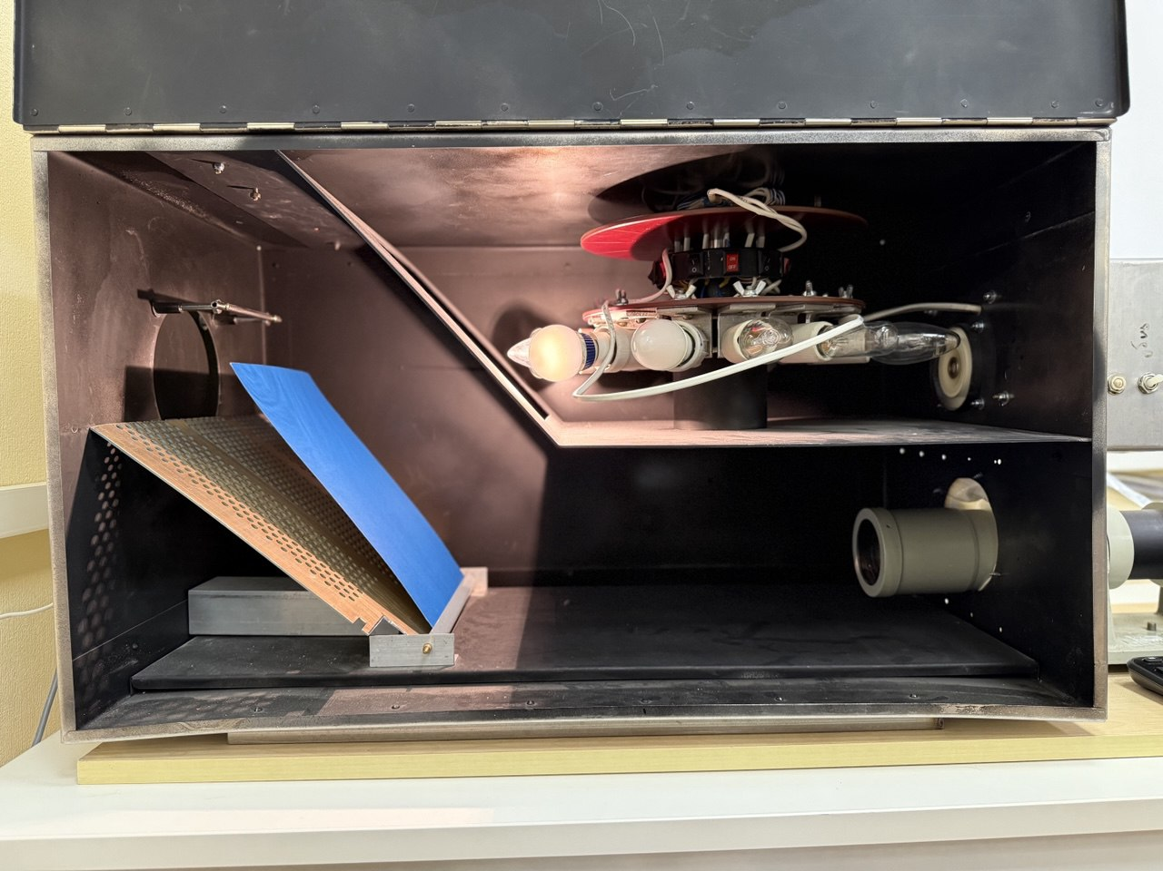
Рисунок 5 - Камера формирования исследуемого излучения

Описание эксперимента
Перед началом обработки данных ключевым шагом является спектральная калибровка, которая требует регистрации эталонного источника. Для этого мы включаем ртутную лампу и, используя ее излучение, отраженное от белого матового листа бумаги, делаем фотографию спектра, который содержит четкие линии с известными длинами волн. Одновременно с этим, через управляющий скрипт необходимо тщательно настроить параметры камеры, в частности, яркость и контраст, чтобы избежать пересвета ярких линий и обеспечить максимальную четкость всех спектральных компонентов. Только после получения оптимального, неискаженного и высококонтрастного изображения калибровочного спектра можно переходить к программной обработке для установления точной зависимости между номером пикселя и длиной волны.
Обработка данных проводилась с помощью скрипта на языке Python, который включал импортированный модуль lightFunctions. Методика состояла из следующих шагов:
- Каждая фотография спектра обрезалась до области, содержащей полезную информацию, путем подбора оптимальных координат в файле lightFunctions.py. Спектральное изображение преобразовывалось в одномерный вектор интенсивностей (зависимость интенсивности от номера пикселя).
- На спектре ртутной лампы были идентифицированы яркие пики интенсивности.
- Полученные пики были сопоставлены с известными эталонными длинами волн ртути, найденными в справочных источниках (например, Wikipedia).
- Была получена калибровочная зависимость длины волны от относительного номера пикселя, представленная в виде:. Эта зависимость использовалась для перевода всех последующих графиков из шкалы пикселей в шкалу длин волн (нм).
- Интенсивность отражения для каждого цветного образца была измерена и откалибрована.

Результаты эксперимента

Обработка данных
Камера фиксировала изображения, подобные тому что представлено на рисунке 6:
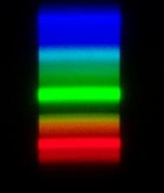

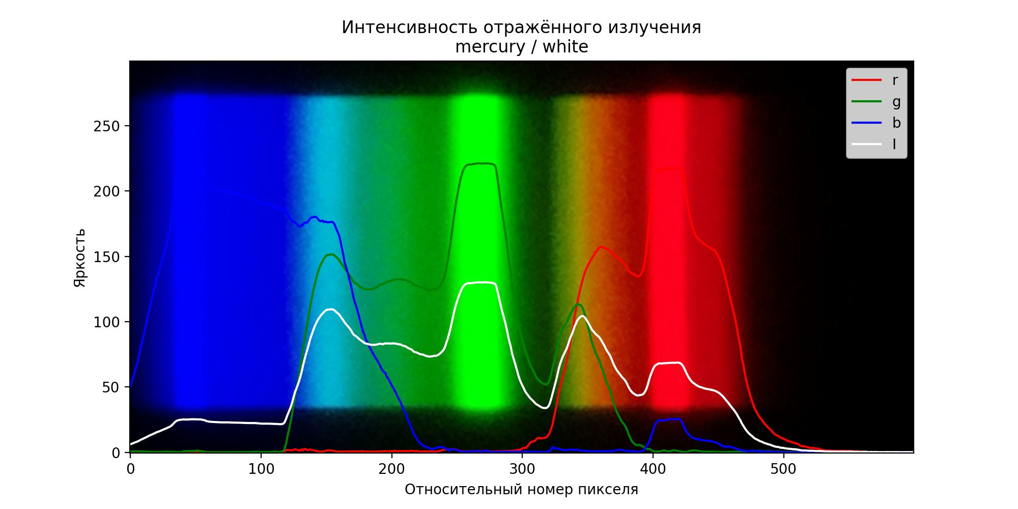
Рисунок 6 - Спектр белого листа
Полученные графики интенсивности отраженного излучения для различных цветов:
Рисунок 7 - Ртутная лампа и белый цвет
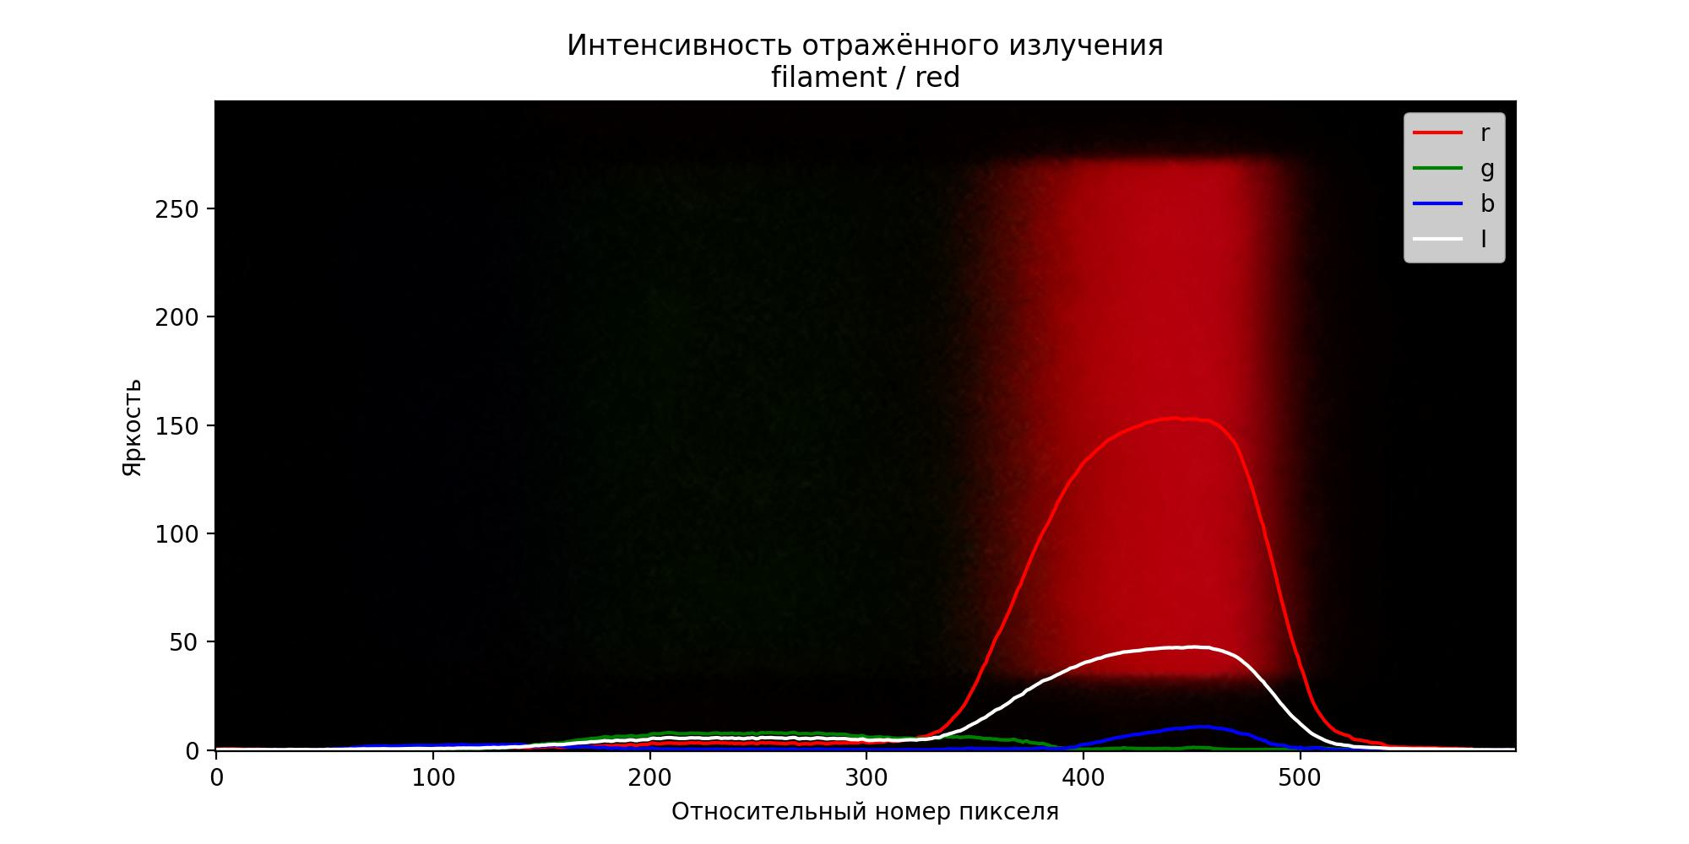
Рисунок 8 - Лампа накаливания и красный цвет
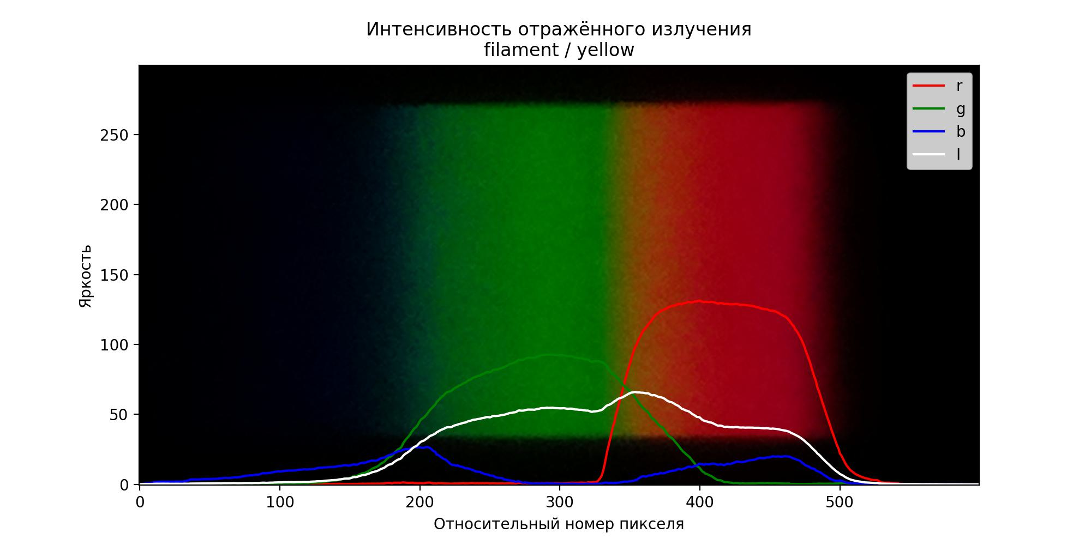
Рисунок 9 - Лампа накаливания и жёлтый цвет
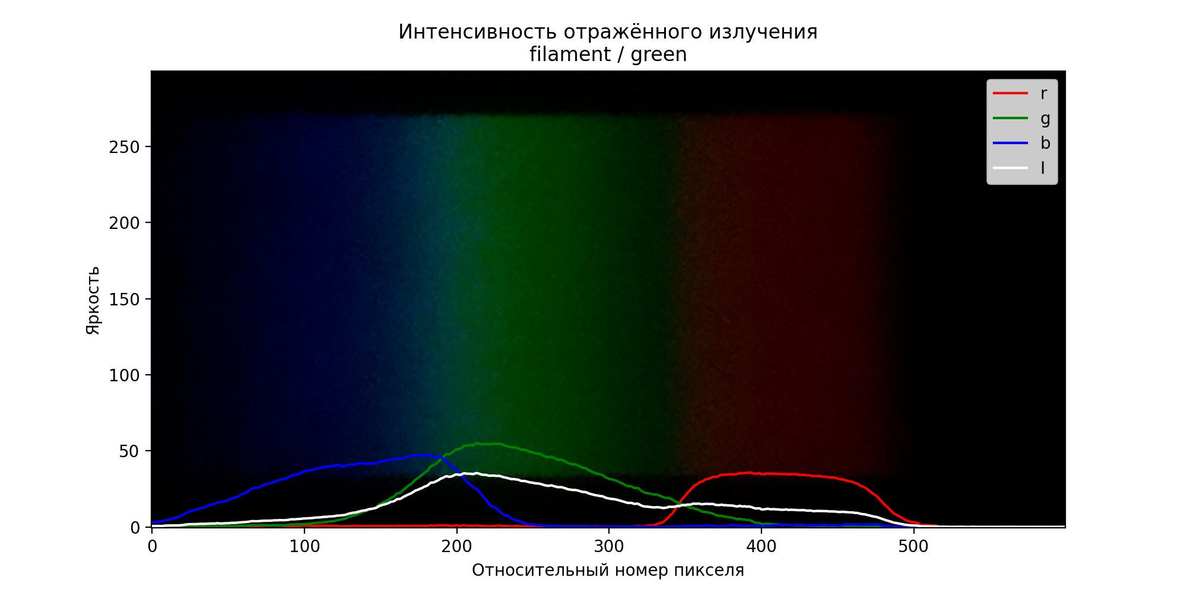
Рисунок 10 - Лампа накаливания и зелёный цвет
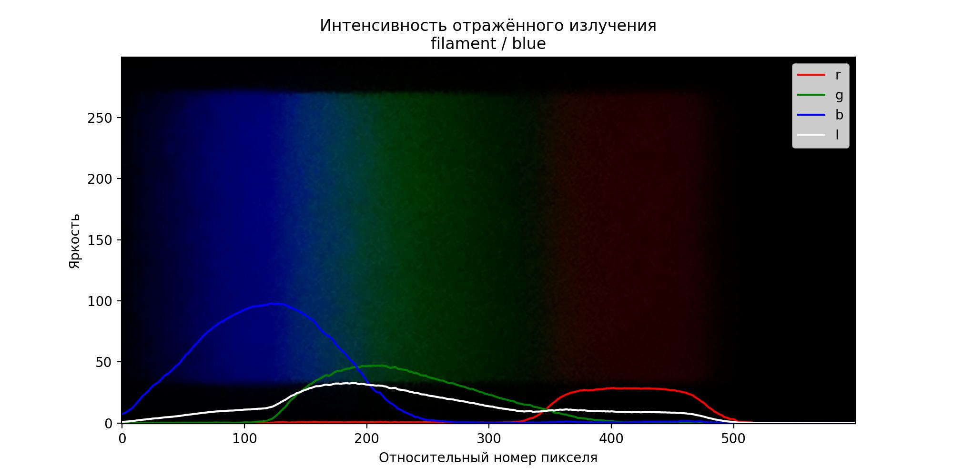
Рисунок 11 - Лампа накаливания и голубой цвет
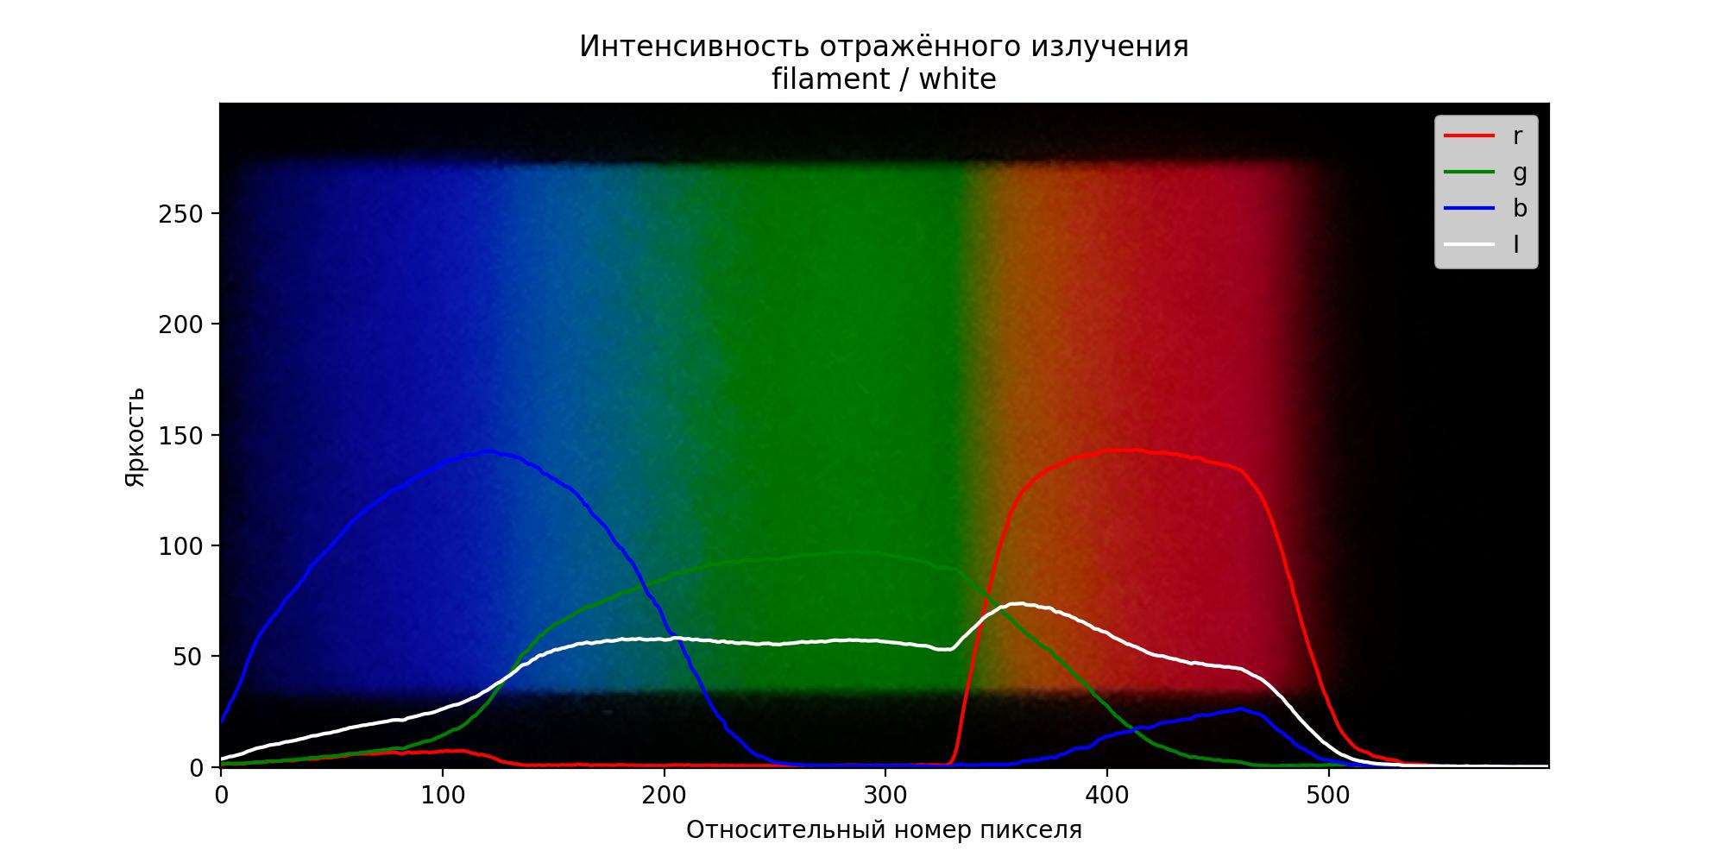
Рисунок 12 - Лампа накаливания и белый цвет

Результаты эксперимента
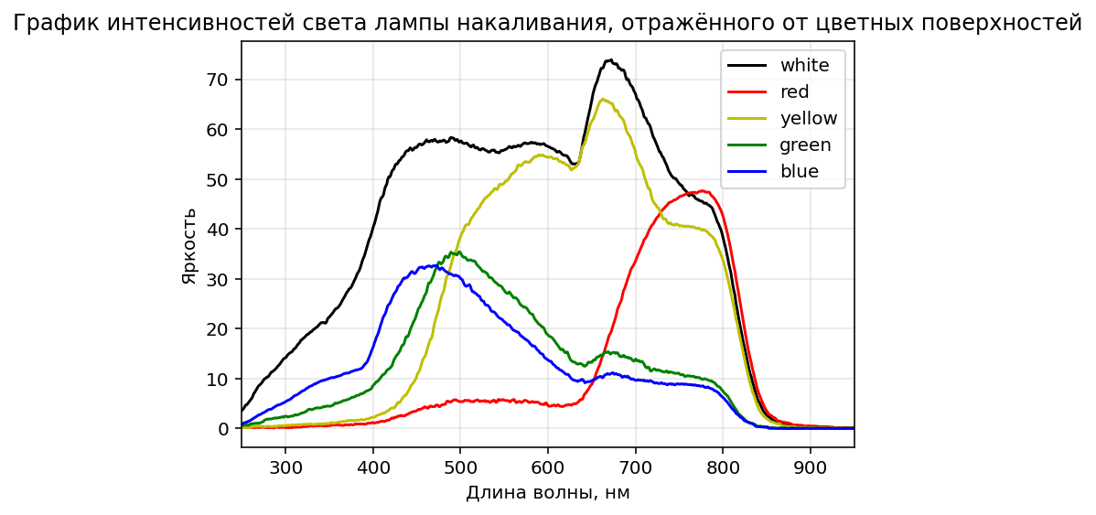
Рисунок 13 - Отраженная интенсивность излучения лампы накаливания
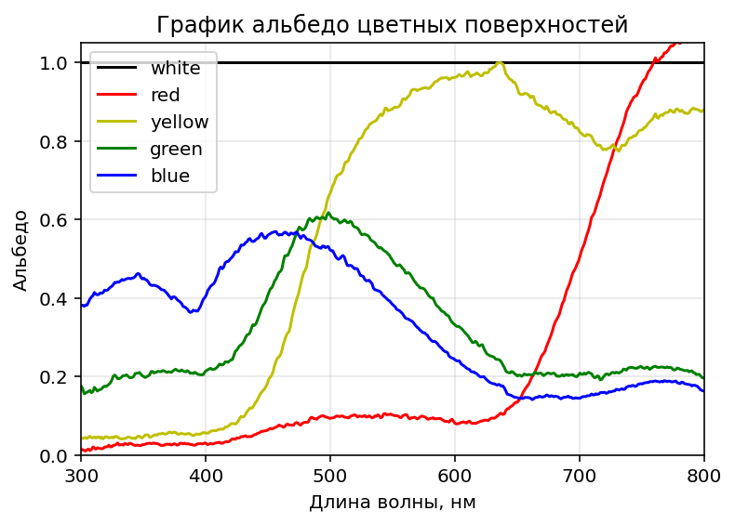
Рисунок 14 - Зависимость альбедо поверхностей от длинны волны падающего света

Вывод
В ходе данной лабораторной работы была успешно изучена зависимость истинного спектрального альбедо матовых отражающих поверхностей от их цвета в видимой области спектра. Поставленные цели и задачи были достигнуты благодаря слаженной командной работе.
С помощью измерительной системы, состоящей из модуля picamera на Raspberry Pi, объектива и дифракционной решетки, были получены спектральные изображения. Проведена калибровка по спектру ртутной лампы, что позволило перевести данные в шкалу длин волн.
Анализ результатов показал, что:
- Спектральное альбедо цветной поверхности достигает максимальных значений в узком диапазоне длин волн, соответствующем ее визуальному цвету.
- Полученные зависимости (например, для зеленого образца пик альбедо в области 510–520 нм) соответствуют физическим представлениям о природе цвета.
Таким образом, лабораторная работа продемонстрировала прямую связь между цветовыми свойствами материала и его способностью к селективному отражению света.

